DESTINATION |  | Week-end à Camporells  (Retraite et anniversaire de Dominique D.)
DATE SORTIE |  | 15-16 janvier 2005
NIVEAU SORTIE |  | Haute Montagne
TYPE DE SORTIE |  | Skis de randonnée & raquettes. |  | (Ski de fond, raquettes, ski rando, randonnée…)
HEBERGEMENT |  | Refuge de Camporells.
PARTICIPANTS |  | BOISSON | Bernard | GERMANANGUE |  |  | Maurice
 |  | BOISSON | Martine | GILLAUX |  |  | Patrick
 |  | CASTILLON | Gilles | GILLAUX |  |  | Sophie
 |  | CAUQUIL | Jean-Marc | GUILLAUME |  |  | Christine
 |  | COMBES | François | GUILLAUME |  |  | Yves
 |  | COMBES | M.Hélène | LEPINE |  |  | Hervé
 |  | DUTHOIT | Dominique | LIOT |  |  | Dominique
 |  | GAURAN | Pierre | QUARANTE |  |  | Gérard
 |  |  | Jean Brice |  |  |  | ??
METEO |  | Prévisions.: Soleil samedi, voile le dimanche  Nivologie : pas de problème où l’on va.  Constatée : Grand soleil le samedi, animée le samedi soir, claire le dimanche matin et ciel légèrement voilé le dimanche après-midi.
COMMENTAIRES |  | Au programme initial était prévue une sortie haute montagne au Pouy Louby. Mais sur une idée de François, comme notre accompagnateur haute montagne Dominique D. fête ses 60 ans et sa retraite, nous transformons (à son insu) la sortie initiale en week-end haute montagne et hautement festif !  Dominique L. indique un gîte pour que les non habitués à la haute montagne puissent venir, Sophie prévient les membres du bureau et leurs conjoints, chacun y va de son idée de cadeau et surprises…  Pour partir deux groupes sont organisés :  - un en ski de randonnée pour faire croire ( ?) à Dominique que c’est du sérieux et qui partira de la station de Formiquères  - un second en raquettes (pour créer la surprise !) qui partira de la station des Angles  Tout ce beau monde doit se retrouver au refuge de Camporells pour les agapes et une chaude et longue soirée. Nous embarquerons au passage Jean-Brice le gardien du refuge et XX qui pensait passer une nuit tranquille au refuge…  Le lendemain le Puig Peric (2810m) est prévu, mais allez savoir pourquoi ! la destination du Pic de Mortiers (2605m) sera choisie.  Entre la météo superbe, le paysage magnifique, l’ambiance extra tout le monde rentrera avec le sourire aux lèvres pour longtemps.
DEROULEMENT |  | SAMEDI  10h00 : départ de Brax du premier groupe  12h30 : les voitures sont garées en haut de la station des Angles (1840m). Nous pique-niquons auprès des voitures (c’est toujours cela de moins à porter !) et dans la neige. Le soleil est la et les bouteilles de vin aussi.  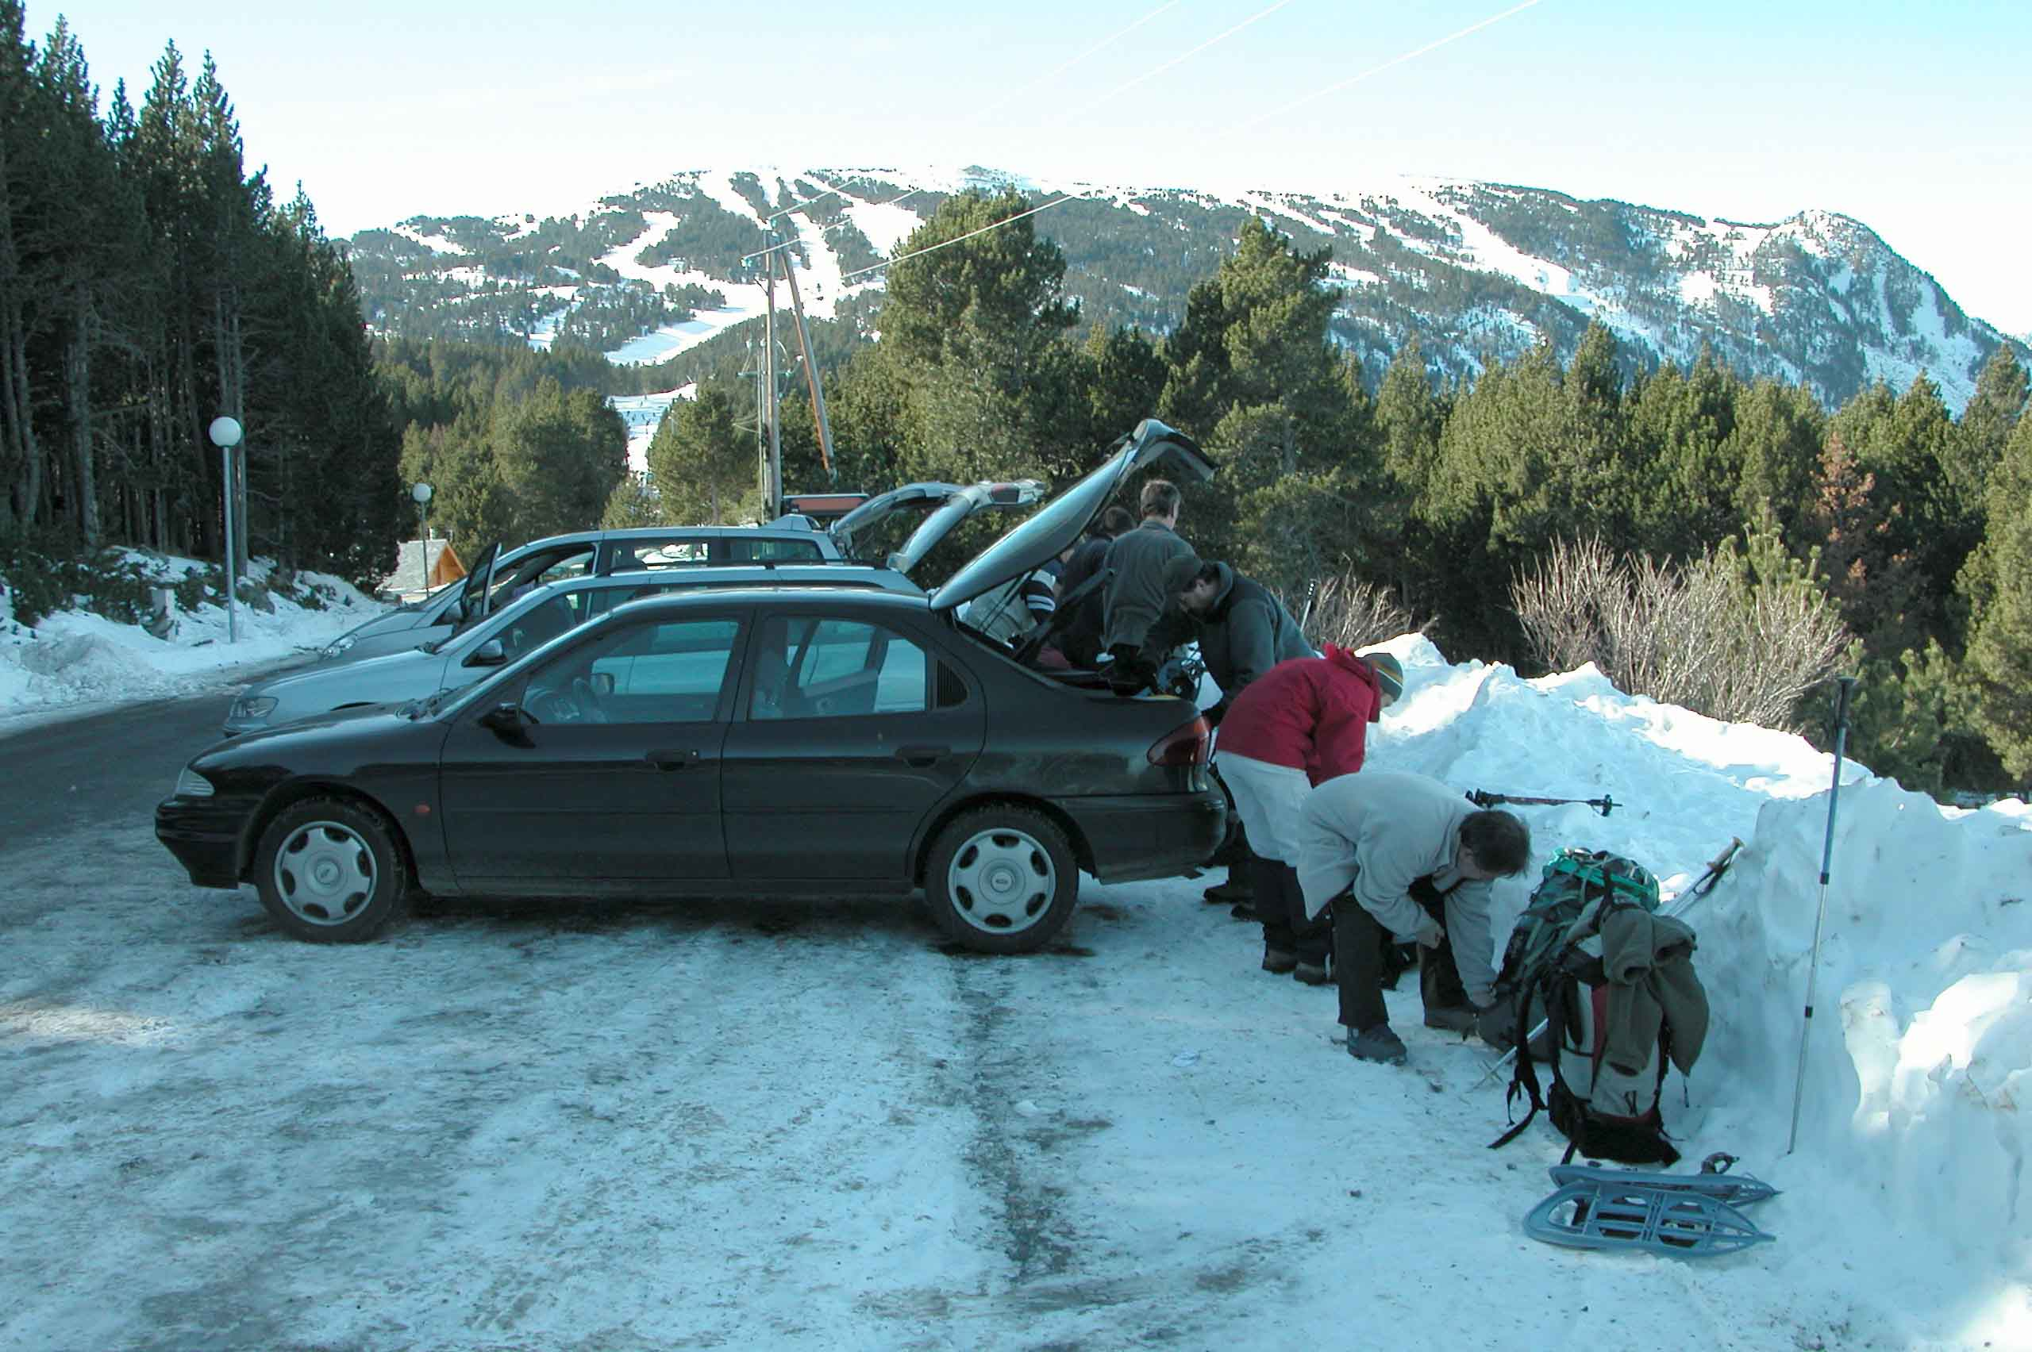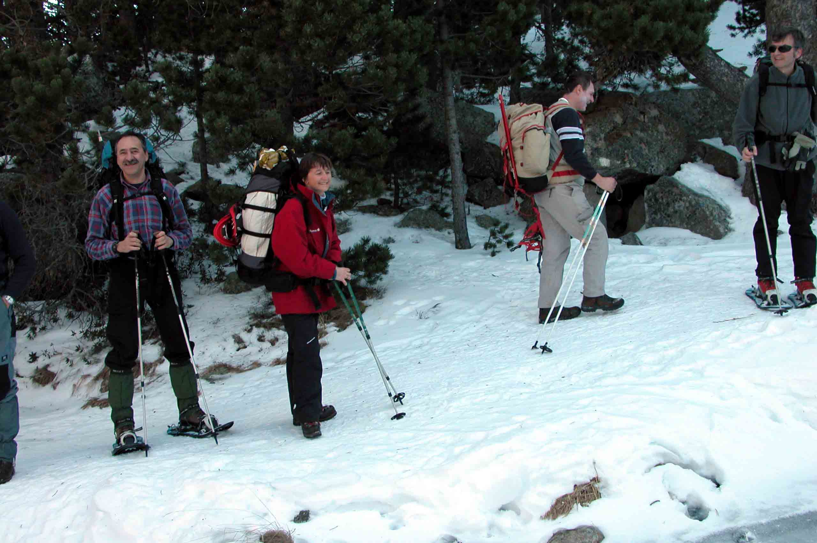  12h30 : Le groupe de skieurs quitte Brax, Dominique ne se doutant de (presque) rien  13h45 : nous démarrons et suivons la belle piste vers l’Estany de la Balmeta  15h00 : Les skieurs se lancent plein de courage vers le télésiège de la Calmasella qui doit les emmener à 2095m au pied de la Serra de Mauri  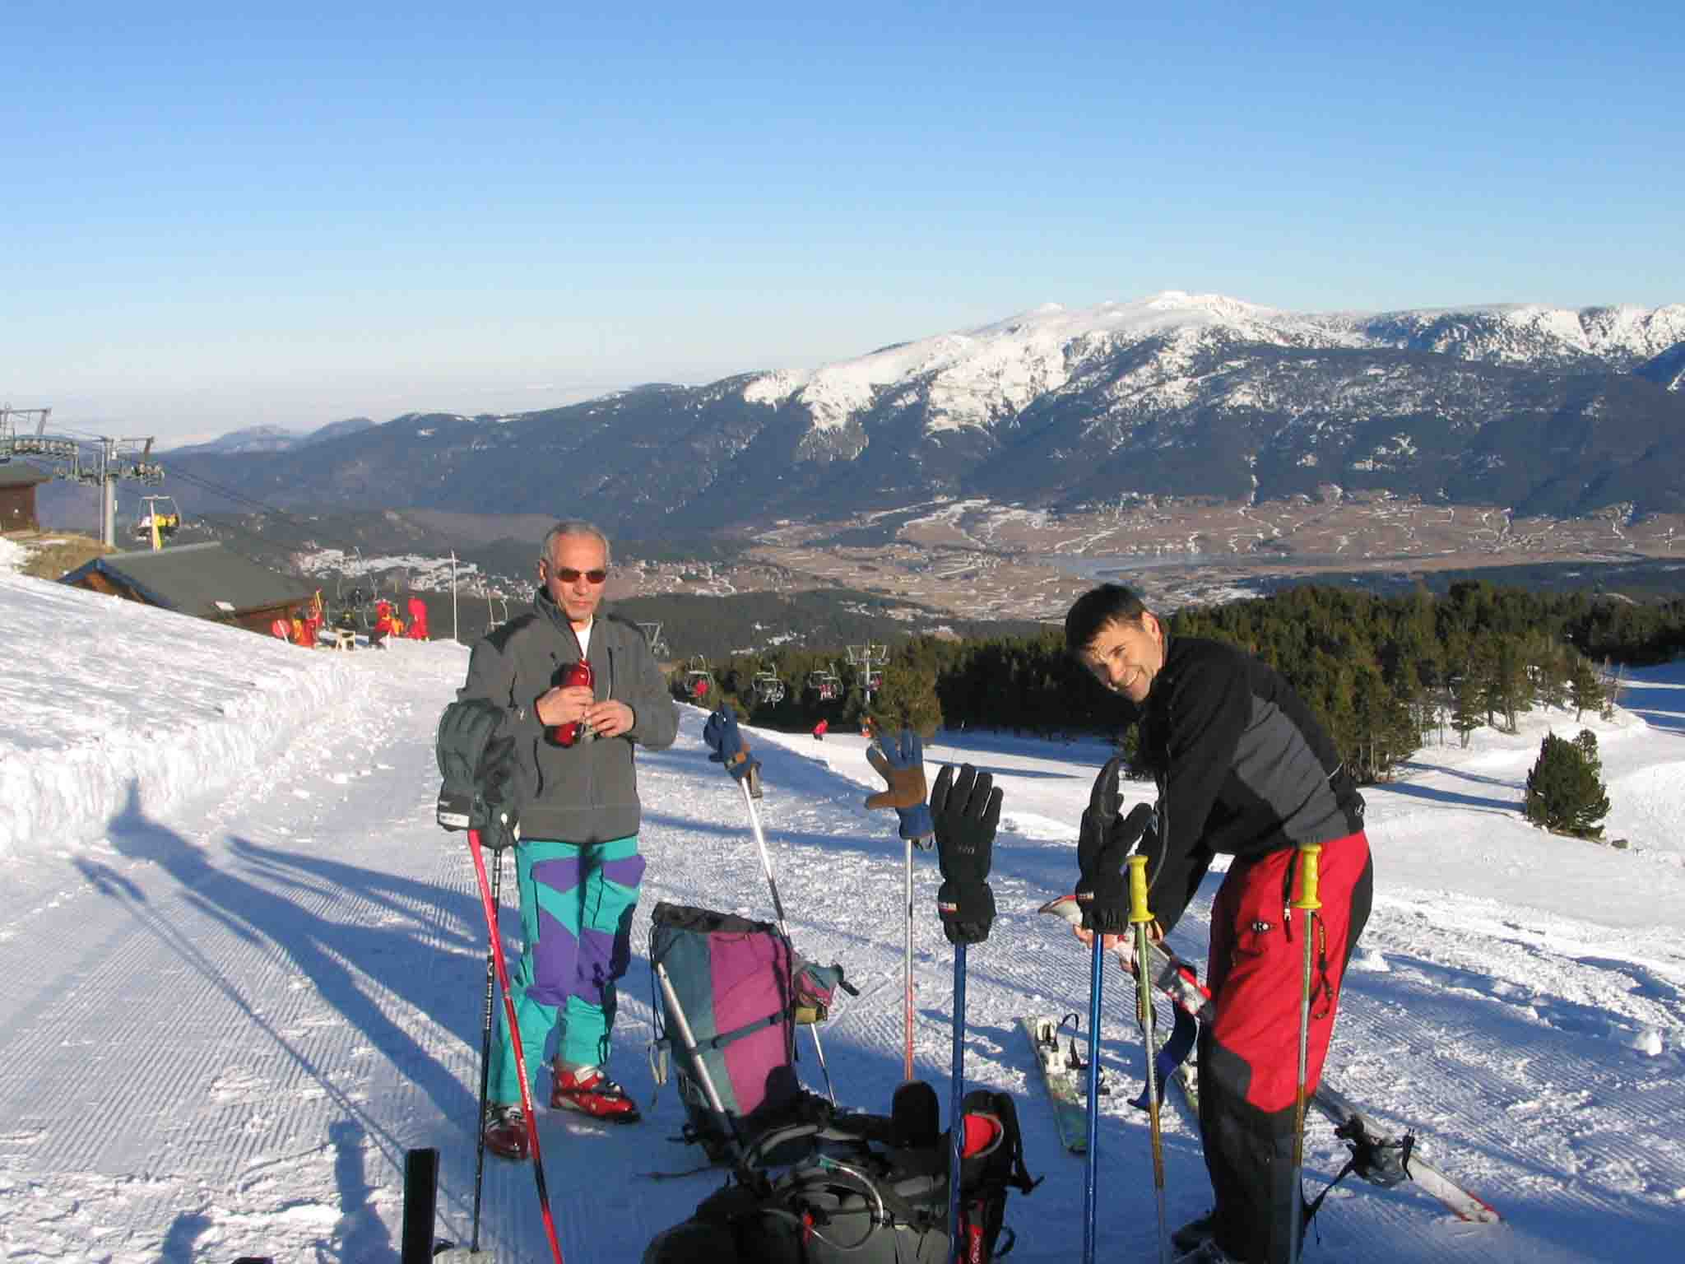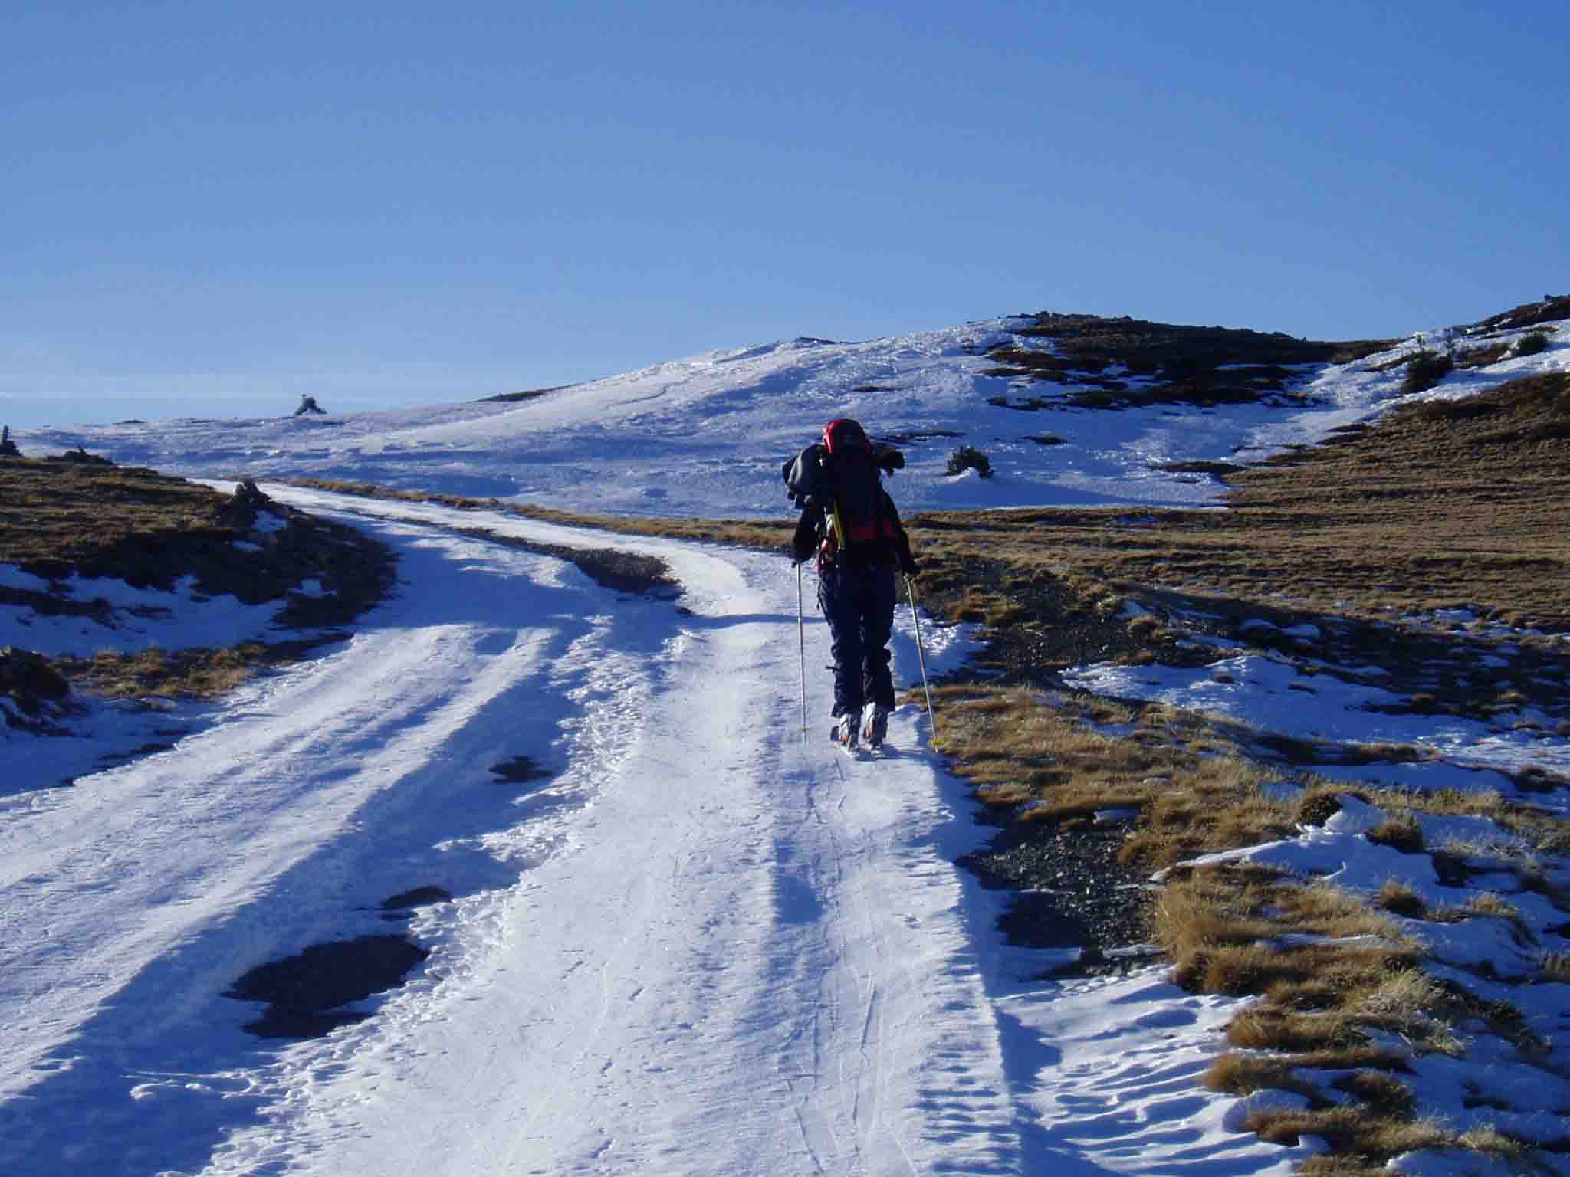  15h30 : Estany de la Balmeta (2047m) première pause du groupe raquettes et les appareils photos commencent leurs nombreuses prises de vue (entre 700 et 800 !).  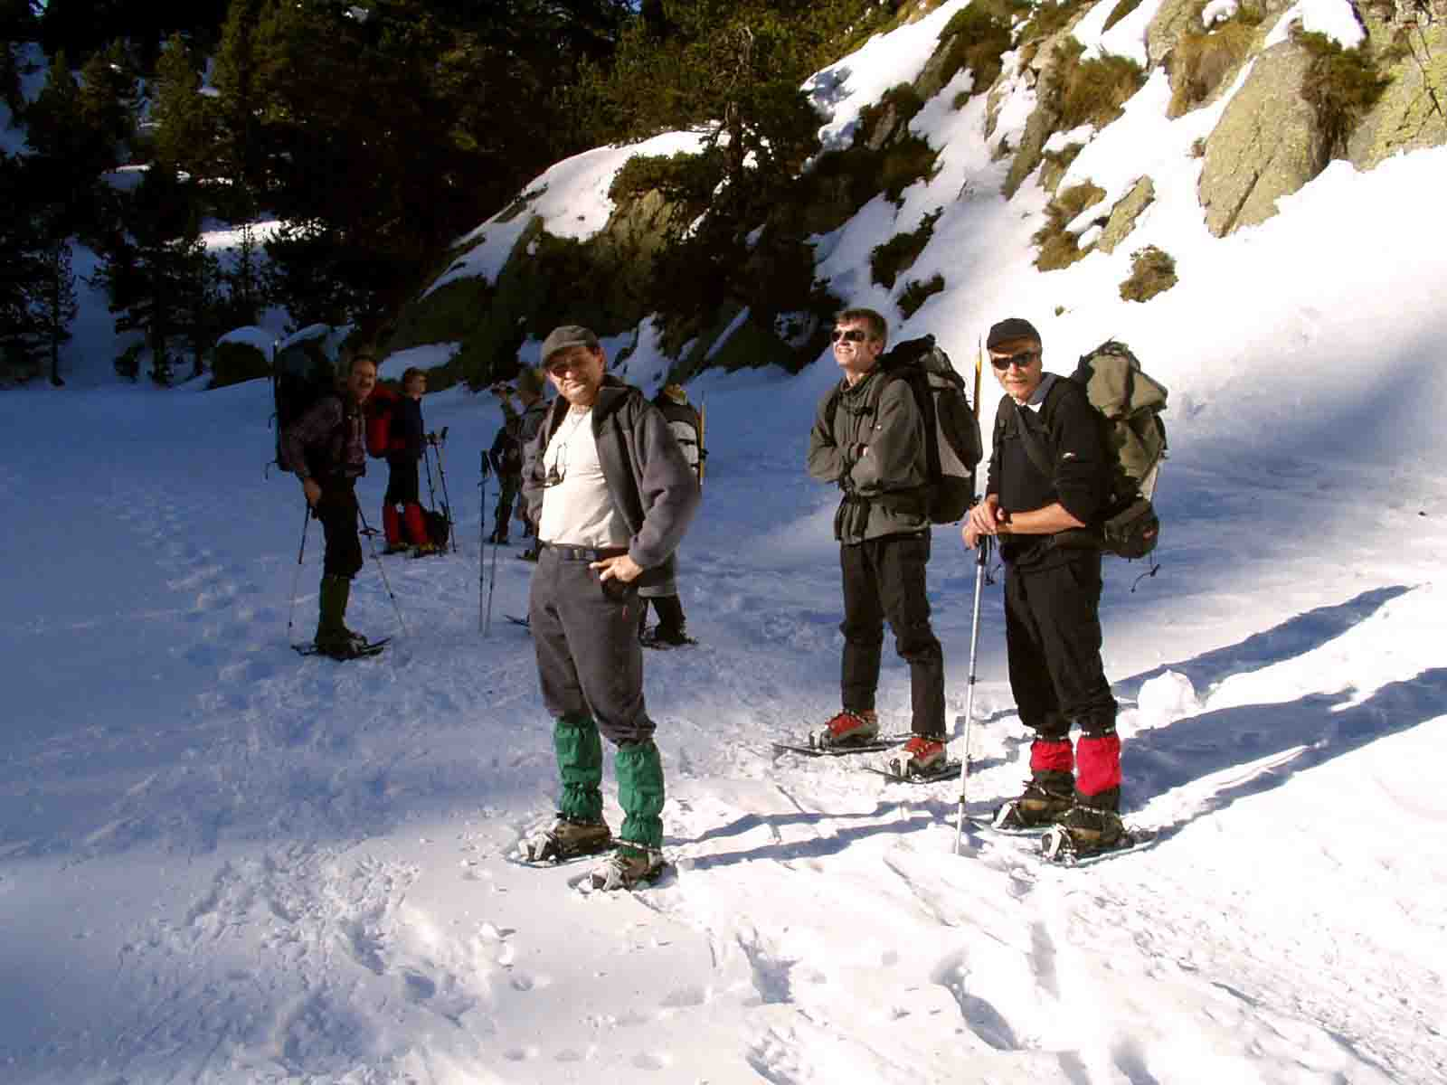  15h45 : la pause est finie et nous attaquons une petite remontée vers la cabane de la Balmeta d’où nous découvrons les premières vues sur le lac des Bouillouses, le pic Peric. Magnifique.  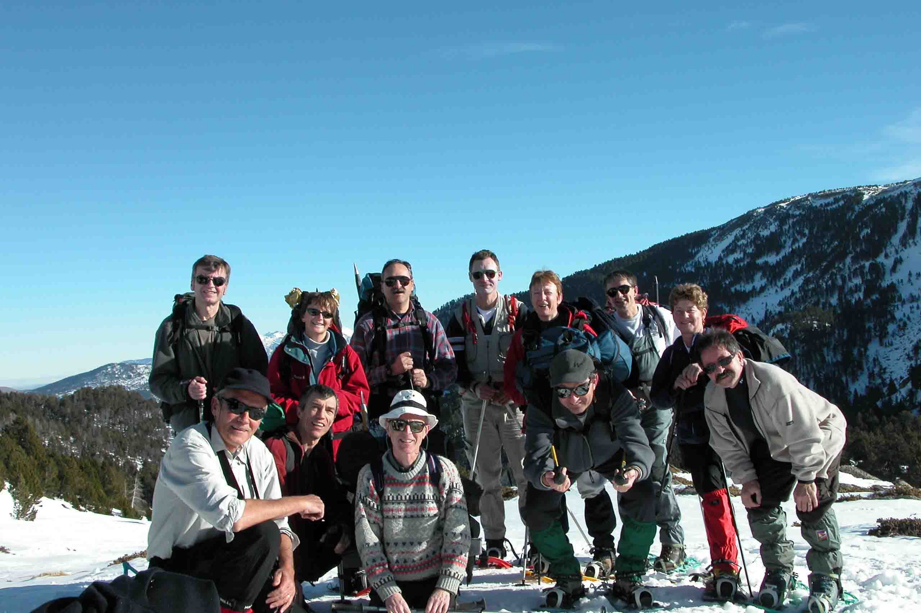  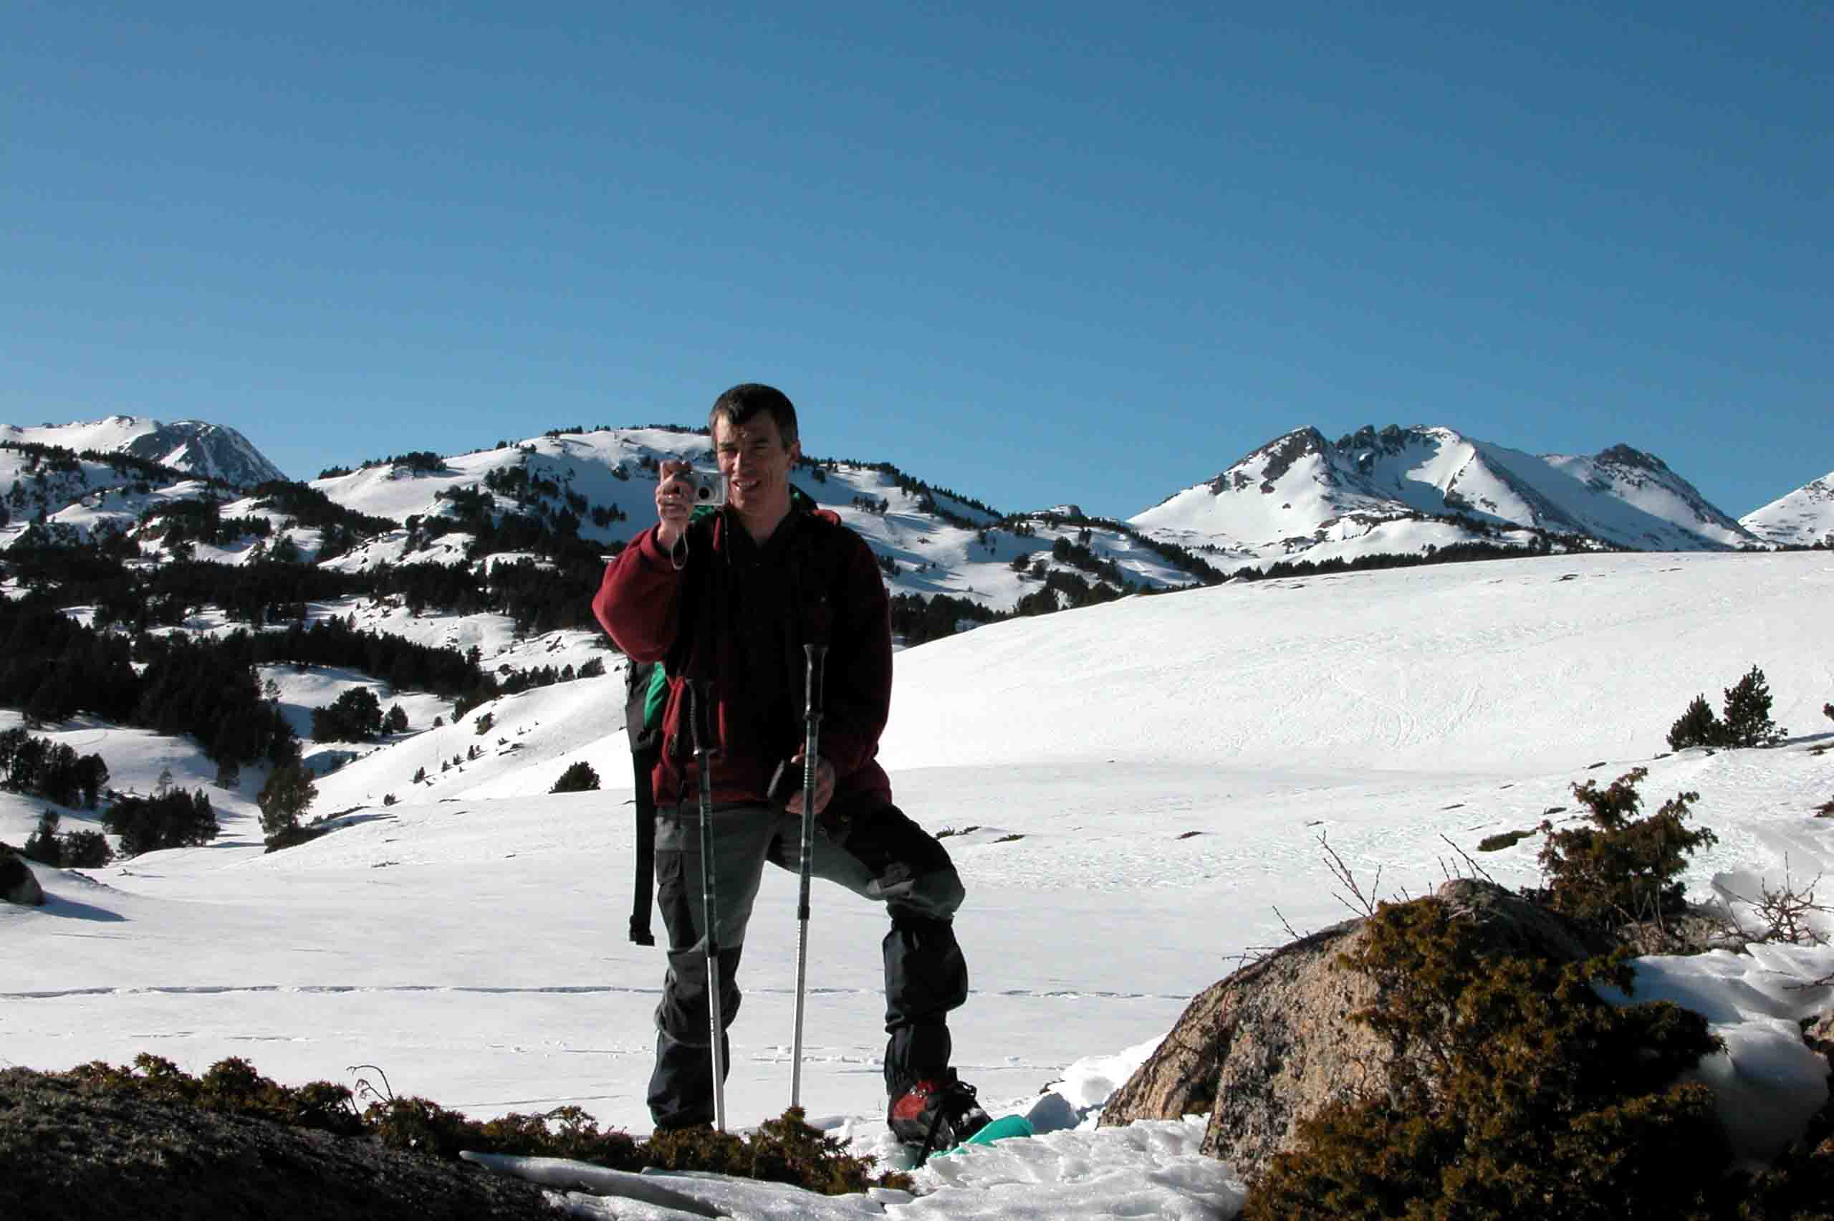  16h00 : C’est la longue traversée du « plateau » au pied de la Serra dels Alarbs  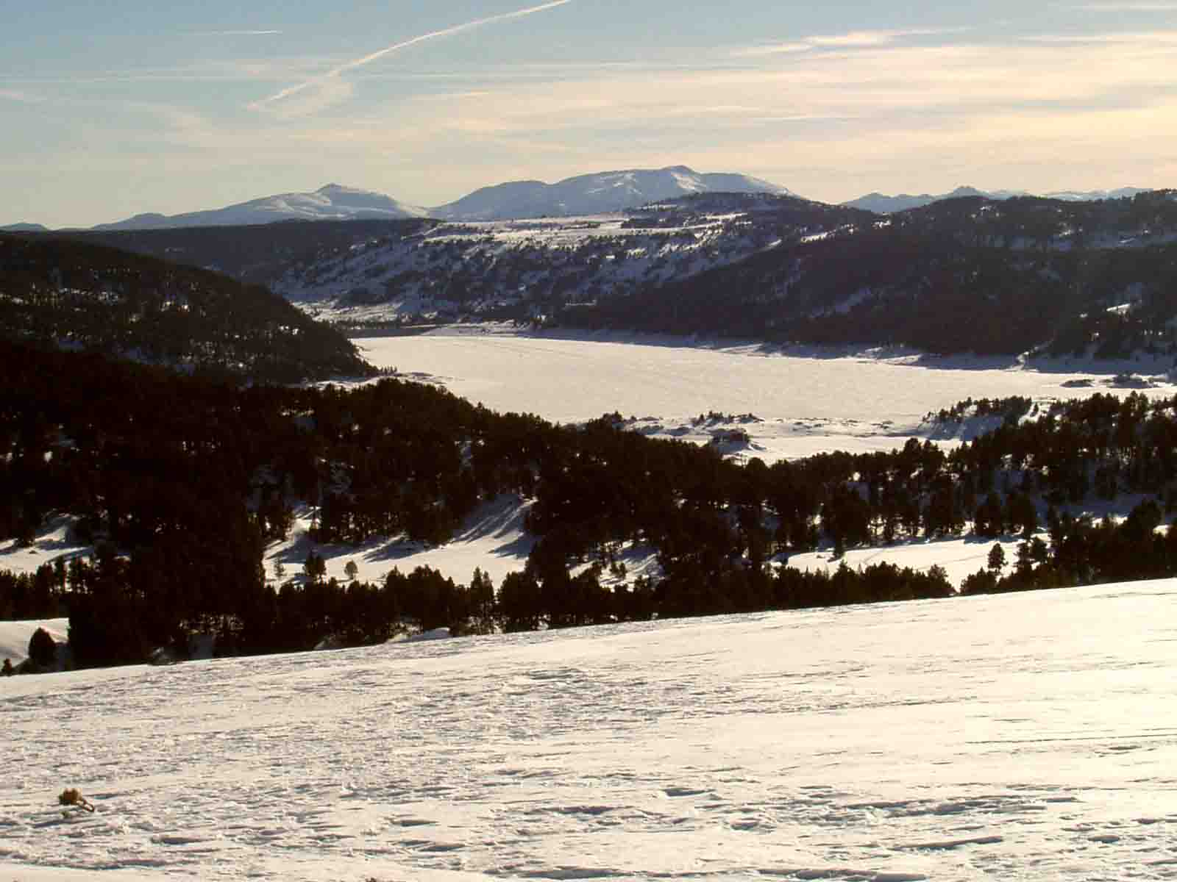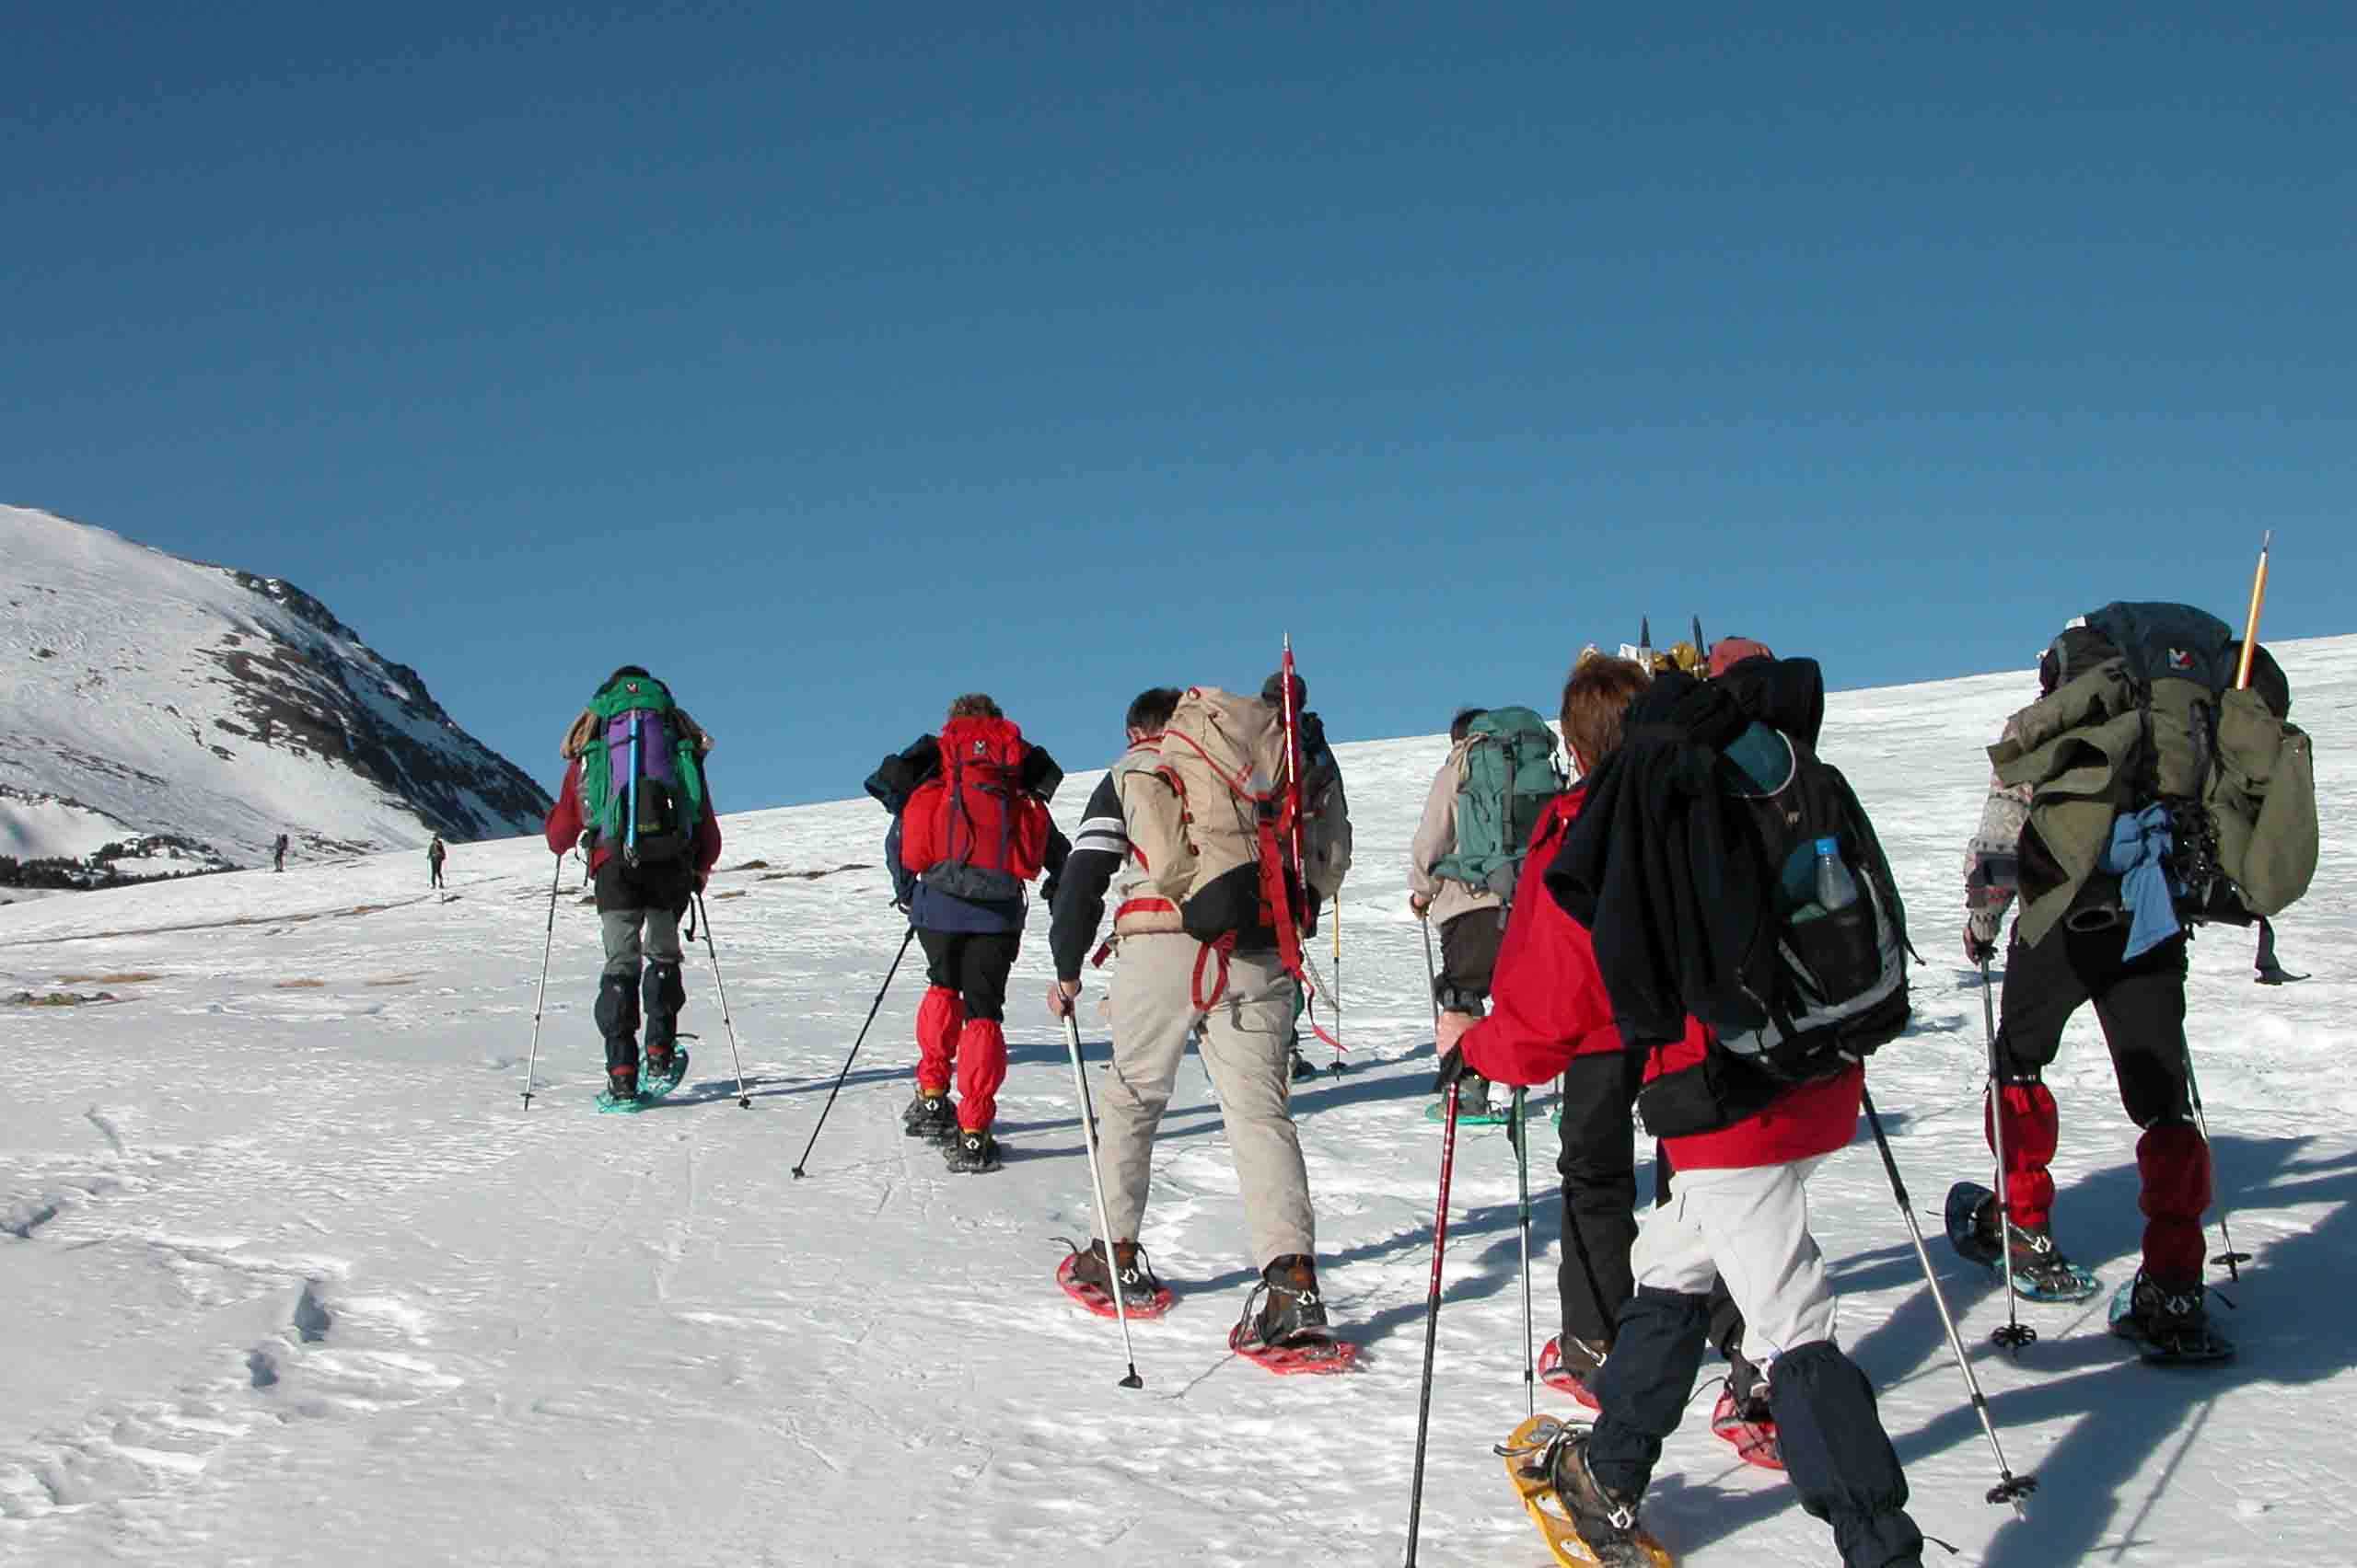  16h30 : Un petit raidillon nous fait souffler 5minutes. Nous continuons notre marche, la lumière change avec le soleil qui baisse à l’horizon, nous traversons une alternance de bosquets d’arbres et de clairières enneigées.  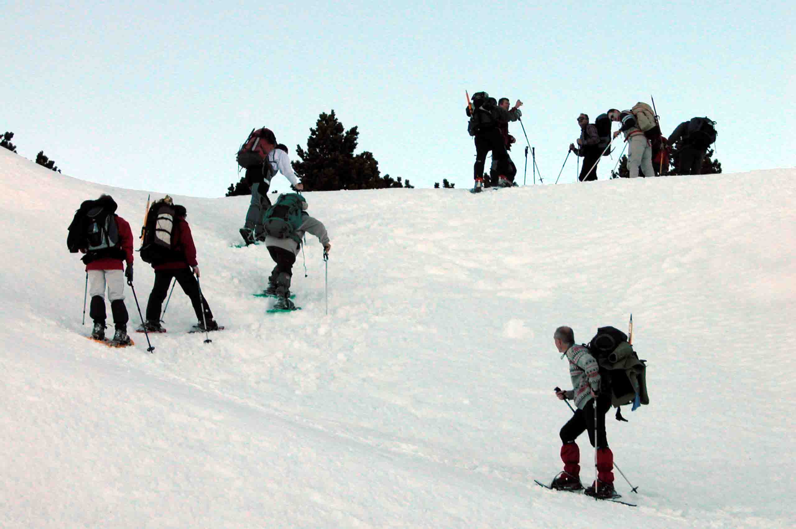  17h15 : Le refuge ! Nous nous installons, en évitant de laisser trop d’indices de notre présence pour l’arrivée des skieurs…  17h35 :… qui ne tardent pas à arriver. Quelle synchronisation !  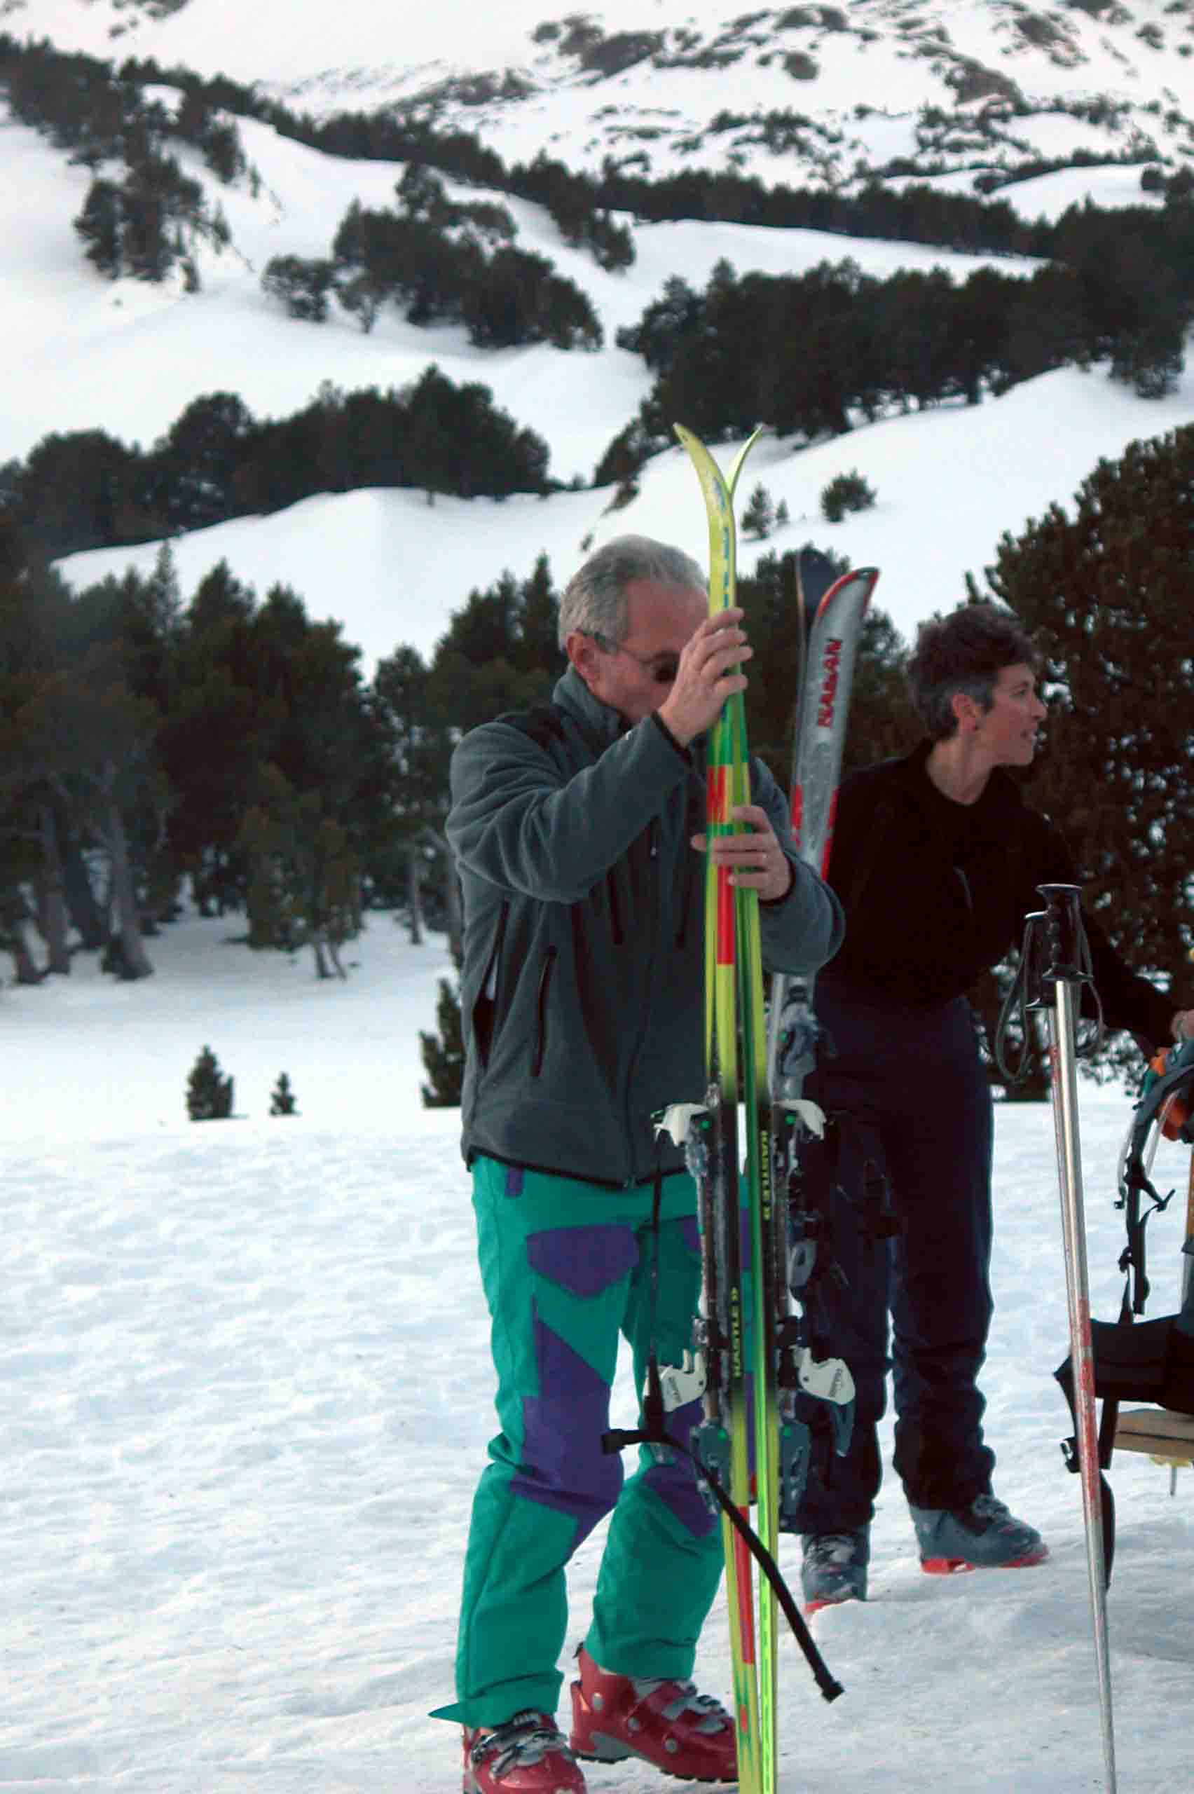  17h45 : Dominique D. entre dans le refuge où tout le 1er groupe s’est retranché ! Rires et embrassades assurés.  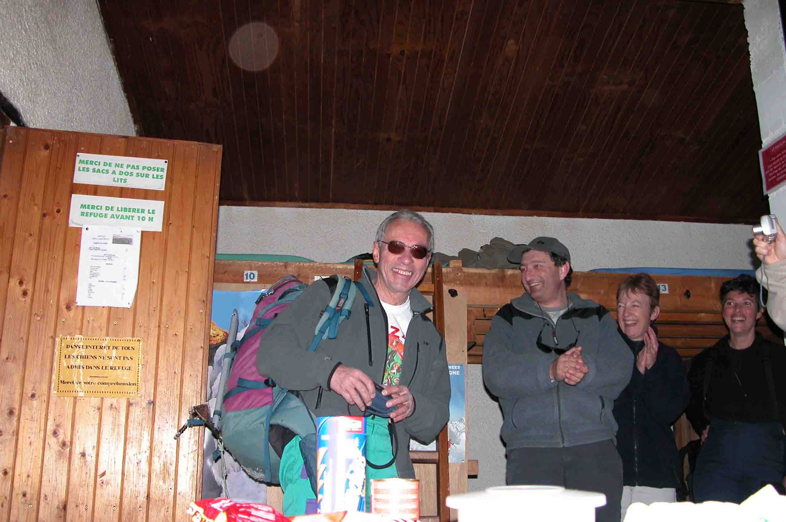  18h15 : Après toutes ces émotions, il est temps de prendre une bière bien méritée  19h15 : Ne nous arrêtant pas en aussi bon chemin, c’est l’heure du Champagne apéritif avec la remise du « Toréador » qui sera la mascotte de ce week-end.  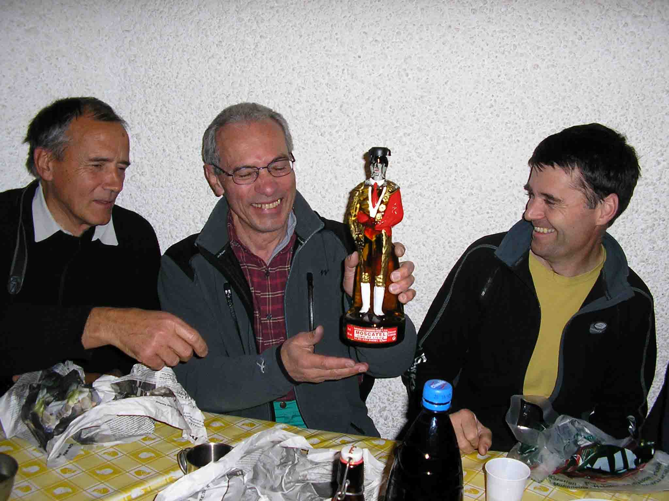  19h45 : Le groupe de randonneurs se transforme en chorale et nous entamons le chant (concocté par François) à la gloire de notre retraité montagnard.  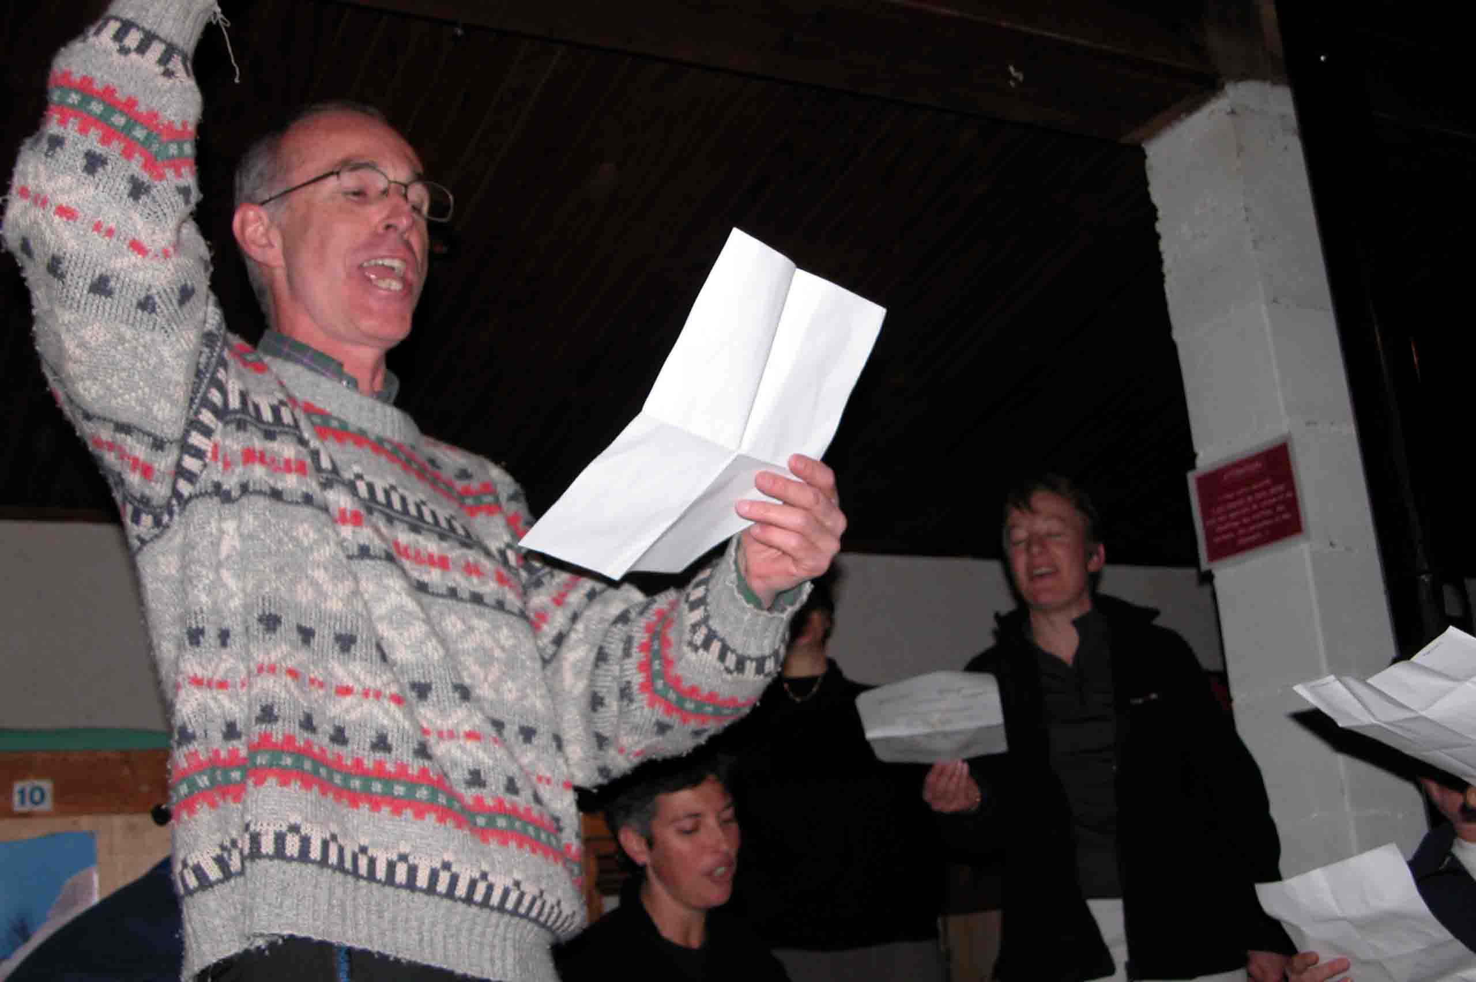  20h00 : c’est la remise des surprises et cadeaux  20h45 : il est temps de diner  21h45 : et de souffler les bougies  21h50 : suivi des bises, numéro de ces dames, chants  22h15 : dont celui de « ceux qui sont nés au mois de Janvier »  22h30 : puis de danser le rock and roll (a capella !!!!) puis la ronde (toujours a capella), de faire la photo avec Jean Brice, de twister  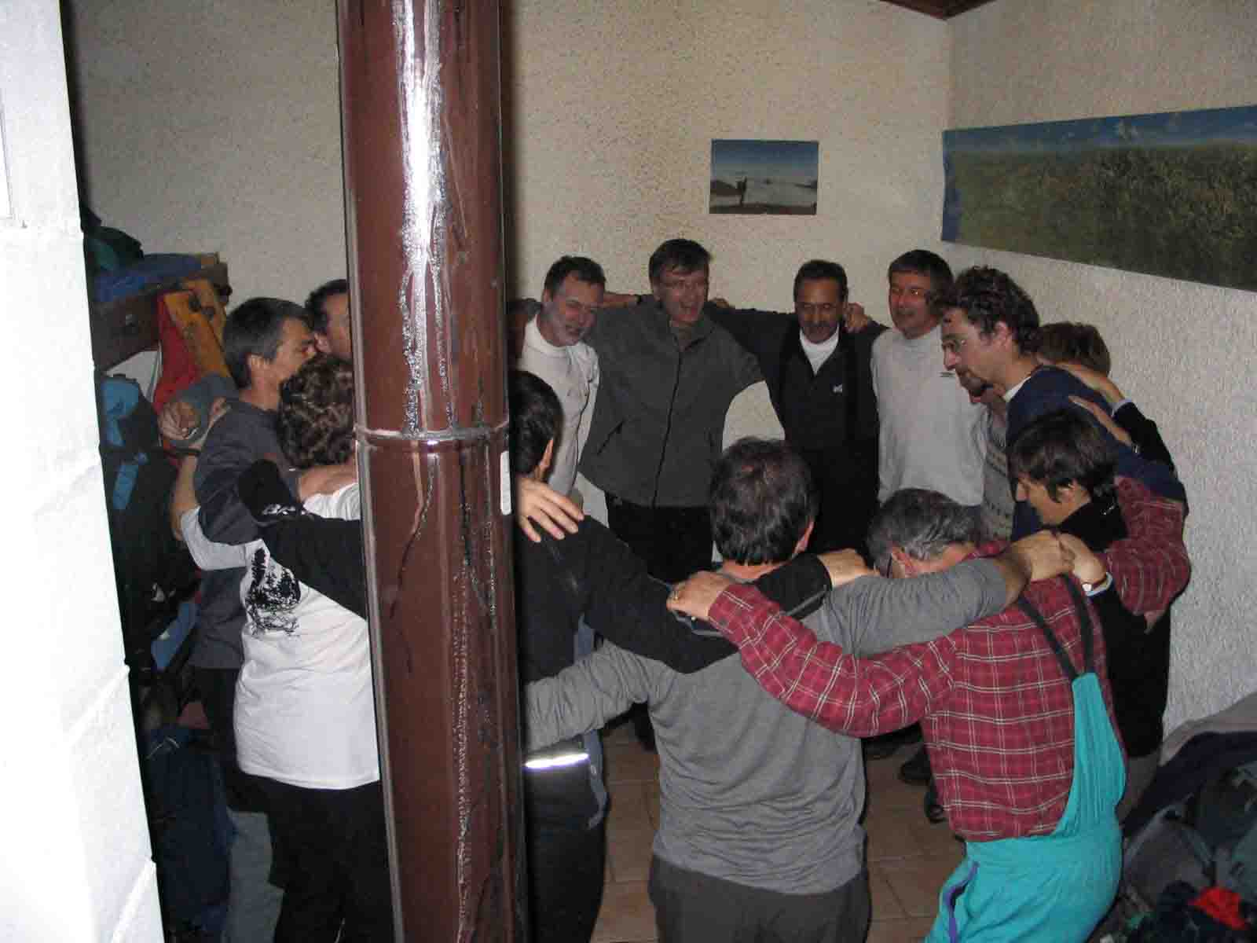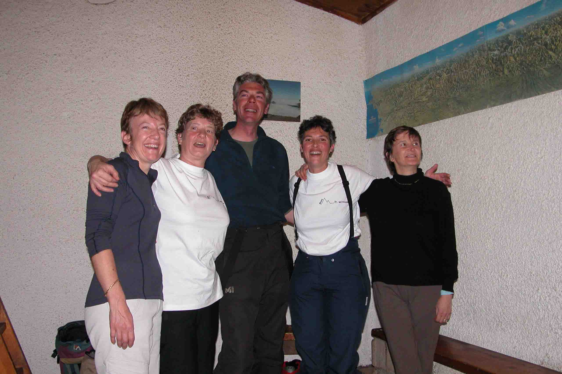  23h00 : et tout terminer en chansons !  23h30 : Tout le monde part se coucher après être aller admirer la belle nuit étoilée  DIMANCHE  8h00 : Nous déjeunons et apprécions le lever de soleil sur le pic Peric  9h00 : Après discussions t conseils de notre hôte, nous démarrons vers le pic de Mortiers. Après la traditionnelle photo de groupe oubliais-je.  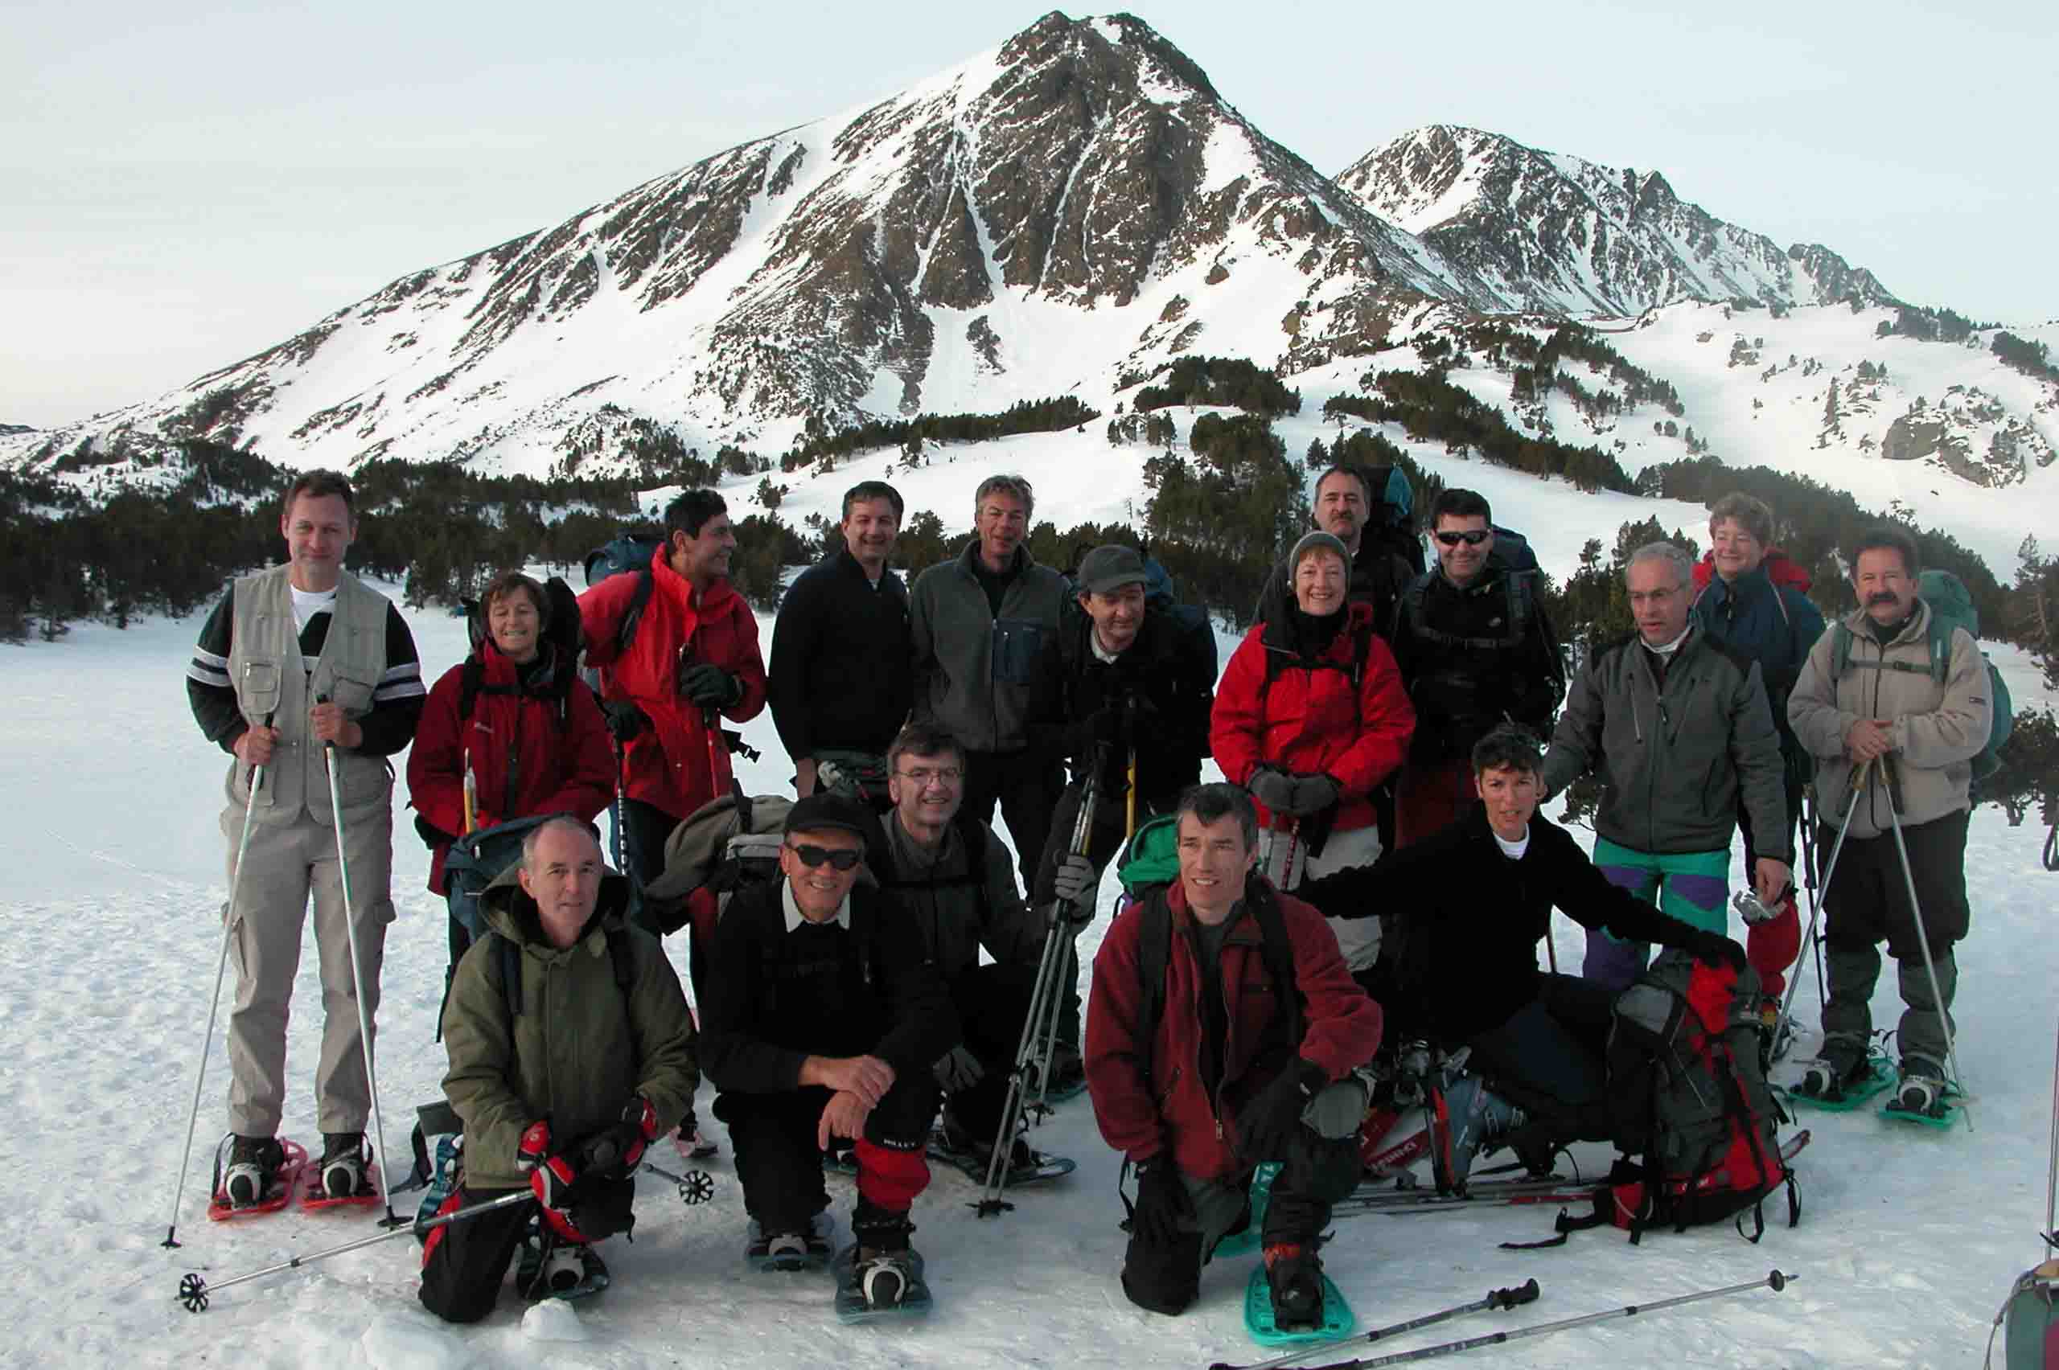  10h15 : Nous atteignons un premier sommet vers 2520m avec un large panorama vers les Bouillouses  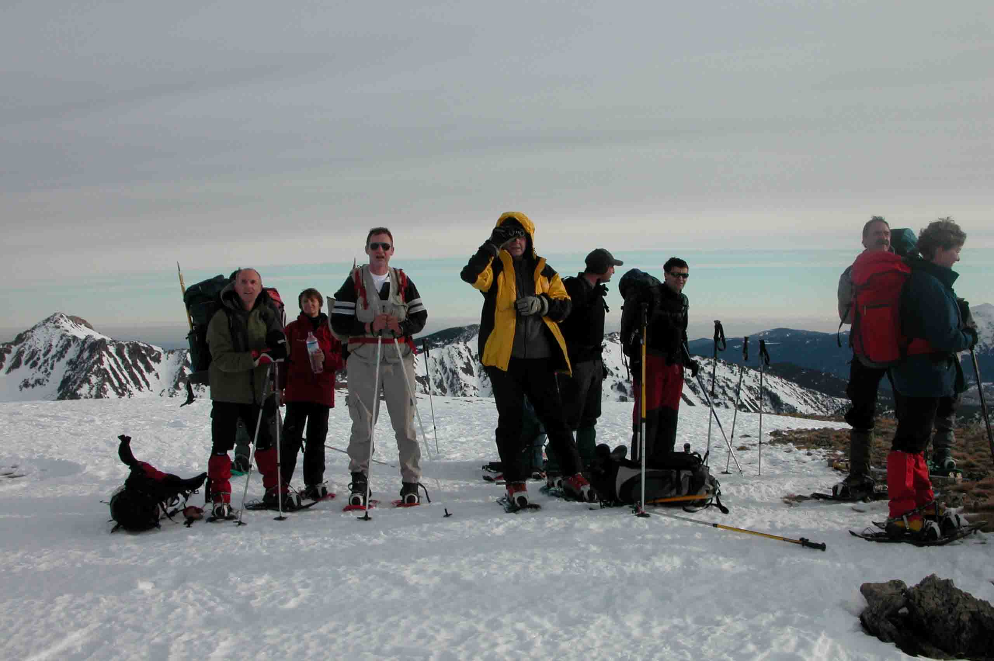  10h30 : Nous nous séparons en deux groupes, le premier monte au pic des Mortiers, le second descend directement dans la vallée.  10h45 :Le sommet du pic est atteint, avec une vue …. (tous les superlatifs ont déjà été utilisés !) sur la dent d’Orlu, le Carlit, etc.  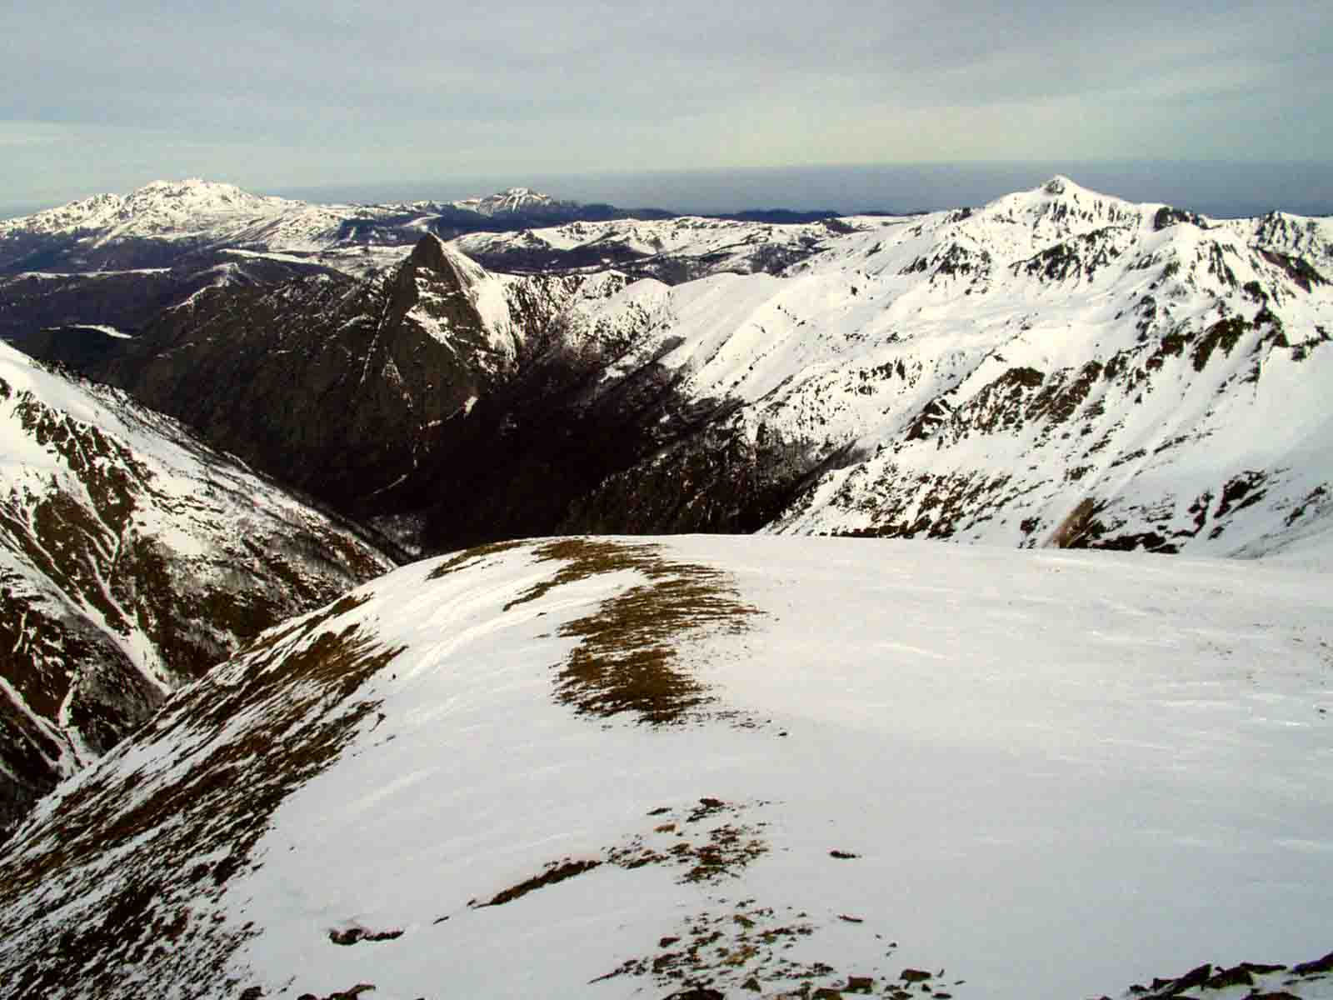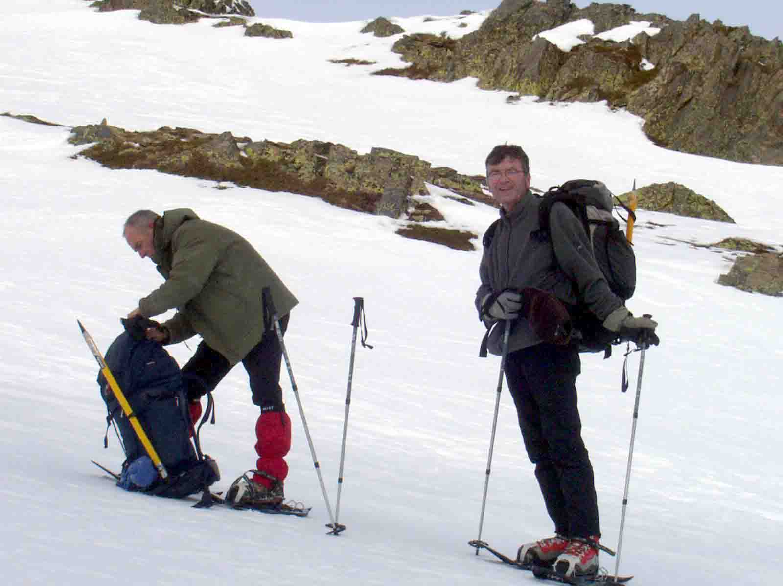  11h00 : Il est temps de redescendre, un vrai régal pour les skieurs aussi bien que pour les raquetteurs  12h00 : Toujours dans un esprit de synchronisation parfaite, les deux groupes se arrivent à midi au point de regroupement. Comme c’est aussi l’heure du pique nique, chacun s’installe au soleil.  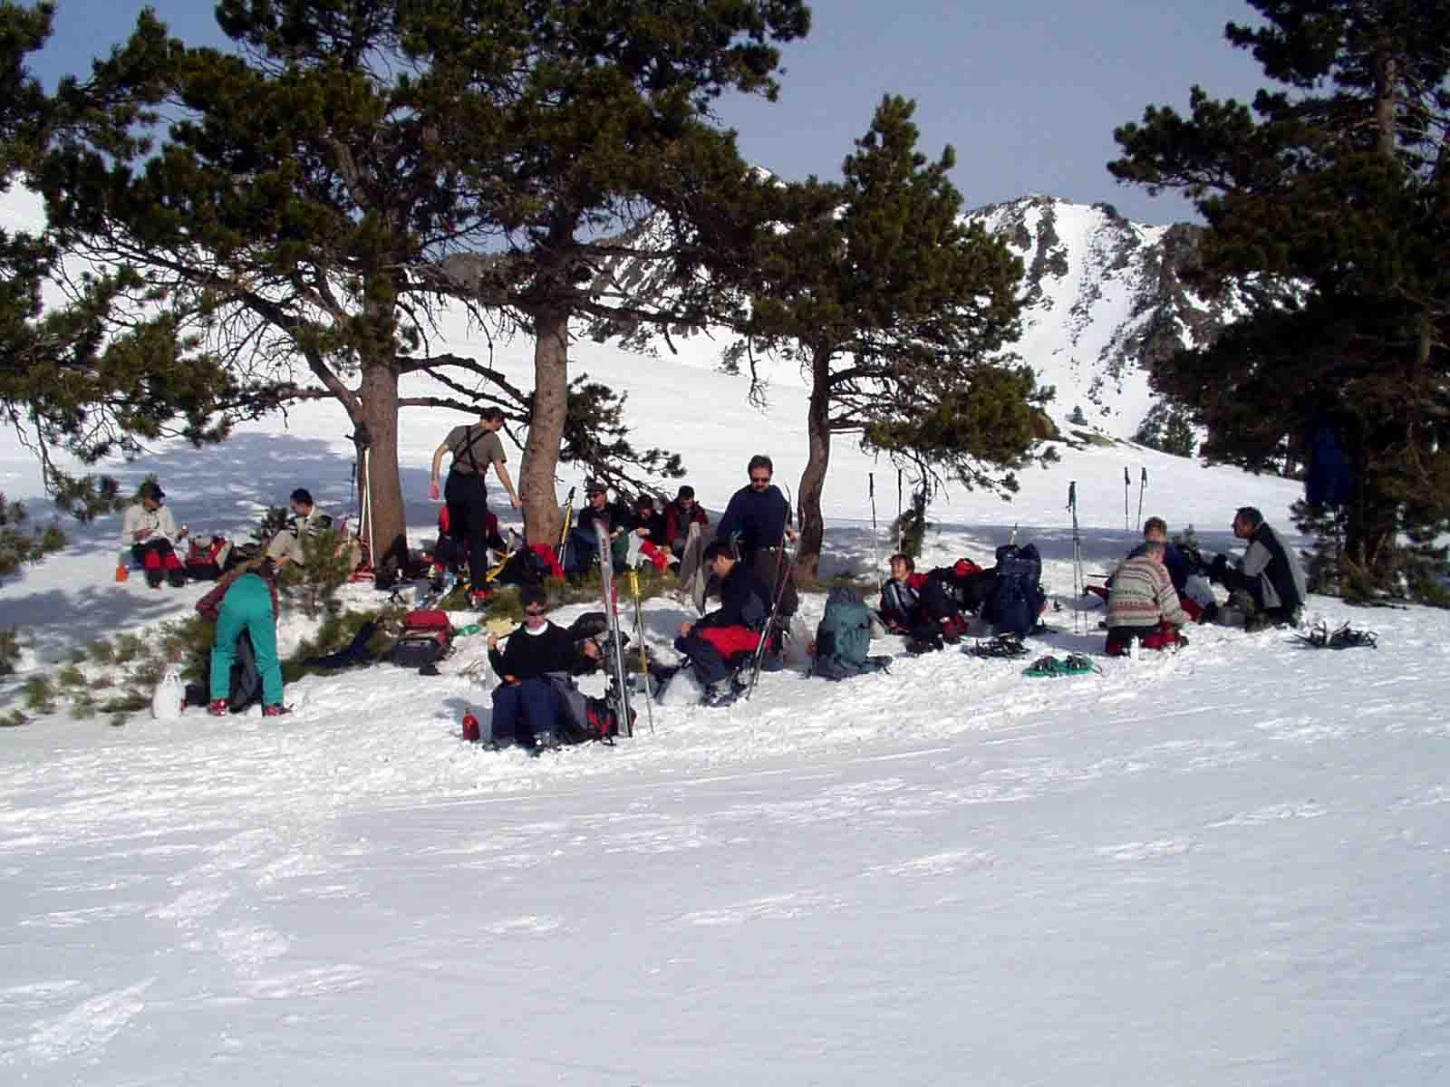  12h30 : Il est temps de repartir. C’est la dernière belle descente et un passage rigolo de goulet  12h50 : Nous atteignons le fond du vallon, et nous n’avons plus qu’à suivre le (long) chemin qui suit le torrent vers Esposolla  Un groupe remonte vers la station de Formiguères pour récupérer les voitures (ainsi que celles laissées aux Angles)  15h15 : Tout à une fin même les excellentes sorties. Nous reprenons le chemin vers Brax le sourire (béat) aux lèvres qui nous ne quitterons pas avant quelque temps.  SPOT PUBLICITAIRE : Découvrez le passionnant DVD (en couleur et sonorisé) retraçant cette inoubliable aventure ! S’adresser au bureau de Brax Montagne.
MATERIEL :
CARTE | IGN 1/25000 : 2249 ET |  |  |  | TOPO
GPS | ◻ | ARVA + pelles + sondes à neige. |  |  | ☑ | PORTABLE |  | ☑ réception
PIOLETS | ◻ oui | CRAMPONS (voir Matériel) |  |  | ◻ oui | Appareil photo |  | ☑
